REGULAMIN
WYŚCIGU KOLARSKIEGO DLA AMATORÓW MAZOVIA MASTERS 2024
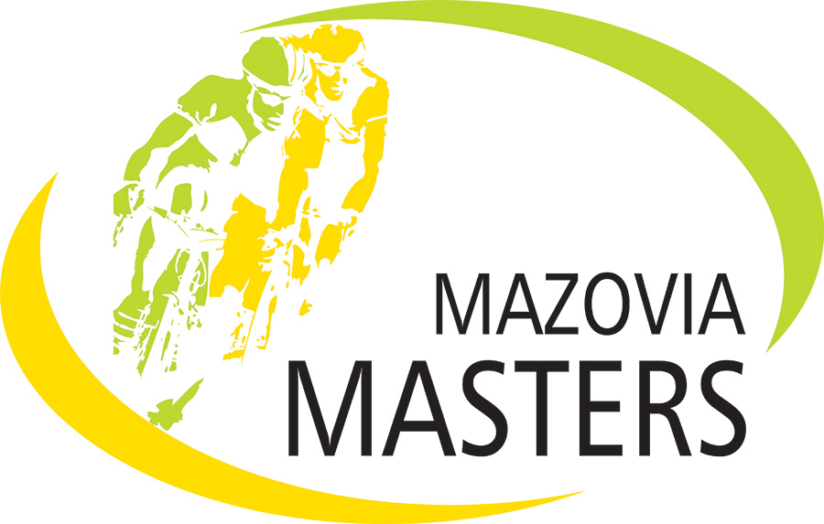
- ORGANIZATOR: Stowarzyszenie Wspierania i Rozwoju Sportu „Mazovia Team”
01-494 Warszawa ul. Waldorffa 29.
Adres do korespondencji: 01-423 Warszawa, ul. Obozowa 60
E-mail: mazoviateam@interia.pl
Osoba odpowiedzialna za organizację: Marcin Wasiołek tel. 501 550 347
- CEL WYŚCIGU:
- Popularyzacja kolarstwa w regionie. Promocja szlaków rowerowych na Mazowszu, stworzenie amatorom warunków rywalizacji sportowej, promocja zdrowego stylu życia.
- TERMIN I MIEJSCE ZAWODÓW:

23 lipca – I ETAP Mazovia Masters o Puchar Mazowsza
Mława, MOSiR, ul. Kopernika 38 – 63,4 km (2 rundyx31,7 km)
24 lipca - II ETAP - Teresin, Al. XX-lecia - przy stadionie - 63 km (3 rundyx21 km)
25 lipca - III ETAP - Grodzisk Maz., ul. Montwiłła (przy pływalni) – 65,1 km (3 rundyx21,7 km)
27 lipca - IV ETAP – Kozienice, ul. Legionów 4 - 62 km (2 rundyx31 km)

- ZASADY PRZEPROWADZENIA WYŚCIGU:
Etapy I odbędzie się po zakończeniu etapu dla elity w godz. 17.15-19.30
Etapy II, III odbędą się po zakończeniu etapów dla elity w godz. 17.30-20.00
Etap IV w Kozienicach odbędzie się w godz. 10.45 – 12.45
- W wyścigach ze startu wspólnego wszyscy zawodnicy startują razem.
- Na etapie II, III zawodnicy ze stratą 7 min będą wycofani po 2-giej rundzie, ale sklasyfikowani.
- Na etapie IV po 1-szej rundzie zawodnicy ze stratą 7 min będą wycofani i sklasyfikowani.
- Wszystkich zawodników obowiązywać będzie jednakowy dystans
- Wyścigi będą przeprowadzone w etapach, a ich trasa wraz z profilem wysokościowym będzie zamieszczona na stronach organizatora.
- O kolejności na etapach i w klasyfikacji generalnej zdecyduje liczba zdobytych punktów wg zasady, że liczba uczestników to liczba punktów do zdobycia . Ostatni otrzymuje 1 pkt., a każdy kolejny o jeden więcej. Zwycięzcy etapu otrzymają premię 5 pkt.
- Wyścig rozgrywany jest w ograniczonym ruchu drogowym. Ruch poprzeczny i przeciwny zamykany jest na czas przejazdu czołówki peletonu i zawodniczek i zawodników ze stratą mniejszą niż 5 minut.
- Uczestnicy wyścigu muszą posiadać ubezpieczenie NW.
- Wszyscy zawodnicy jadący poza kolumną wyścigu zobowiązani są do przestrzegania przepisów ruchu drogowego
- Trasa będzie oznakowana i zabezpieczona przez Policję – pojazd zabezpieczający czoło kolumny i pojazd zamykający kolumnę wyścigu - oraz Służbę porządkową i techniczną.
- Zawodnicy muszą zachować szczególną ostrożność mając na uwadze możliwość wjechania pojazdów z pól, zabudowań i dróg leśnych.
- Organizator nie ponosi odpowiedzialności za kolizje i kraksy powstałe z winy uczestników wyścigu.
- Wyniki będą dostępne po zakończeniu wyścigów w Biurze zawodów i na stronach internetowych.
- Reklamacje w sprawie wyników należy zgłaszać do Sędziego Głównego w ciągu 15 minut od zakończeniu wyścigu.
- Uczestnik odpowiada za przejechanie właściwej liczby rund zgodnie z opisem trasy.
- Wyniki zarejestrowane będą przez kamerę foto - finisz m-ki LYNCH.
- Po trasie wyścigu nie mogą się poruszać żadne pojazdy techniczne obsługujące zawodników. Pomoc techniczną dopuszcza się między zawodnikami.
- Pomiar czasu będzie mierzony z dokładnością do 1 sekundy. O wynikach klasyfikacji końcowej zdecyduje łączna liczba punktów ze wszystkich etapów.
- UWAGA! NIE MA OBOWIĄZKU STARTOWANIA WE WSZYSTKICH EDYCJACH. MOŻNA WYSTARTOWAĆ W DOWOLNEJ LICZBIE ETAPÓW.
- DO KLASYFIKACJI KOŃCOWEJ ZALICZANE BĘDĄ WYNIKI Z 4 STARTÓW.
- uczestnicy muszą wypełnić kartę zgłoszenia dostępną na stronie www.mazovia-team/Mazovia-masters

- KATEGORIE WIEKOWE:
- Kobiety
  - Open 17 LAT I WIĘCEJ
- Mężczyźni
  - M-1 17-35 LAT
  - M-2 36-45 LAT
  - M-3 46-55 LAT
  - M-4 56 I WIĘCEJ
- NAGRODY:
KLASYFIKACJA ETAPOWA :
  - na etapach - za miejsca 1-3 w klasyfikacji OPEN - trofea sportowe

KLASYFIKACJA KOŃCOWA MĘŻCZYŹNI - OPEN:
- Puchary za miejsca 1-4
- Nagrody finansowe za miejsca 1-4 (400 – 300 – 200 – 100)

KLASYFIKACJA KOŃCOWA KOBIETY - OPEN:
- Puchary za miejsca 1-3
- Nagrody finansowe za miejsca 1-3 (300 – 200 – 100); warunkiem jest sklasyfikowanie 10 kobiet w klasyfikacji końcowej.

KLASYFIKACJA W KATEGORIACH WIEKOWYCH:
Trofea sportowe i nagrody rzeczowe za miejsca 1-3 (warunkiem otrzymania nagród rzeczowych jest sklasyfikowania min. 5 zawodników w danej kategorii).
Nie dotyczy kobiet z uwagi na jedną kategorię OPEN.
WSZYSTKIE Nagrody odbieramy wyłącznie w dniu DANEGO wyścigu.

- ZGŁOSZENIA, REJESTRACJA, OPŁATY STARTOWE:
Zgłoszenia i rejestracja
- poprzez stronę http://mazovia-team.pl/
- w biurze zawodów w dniu wyścigu
Warunkiem udziału w imprezie jest czytelny podpis na karcie zgłoszeniowej przed pierwszym etapem, w którym zawodnik będzie brał udział, pod następującą klauzulą:
„Organizator, wszystkie osoby z nim współpracujące, a także osoby związane z przeprowadzeniem i organizacją wyścigu nie ponoszą odpowiedzialności względem uczestników za szkody osobowe, rzeczowe i majątkowe, które wystąpią przed, w trakcie lub po wyścigu. Uczestnicy startują na własną odpowiedzialność. Uczestnicy ponoszą odpowiedzialność cywilną i prawną za wszystkie szkody. Przez akceptację niniejszej deklaracji uczestnicy zrzekają się prawa dochodzenia prawnego lub zwrotnego od organizatora lub jego zleceniobiorców w razie wypadku lub szkody związanej z zawodami. Przyjmuję do wiadomości, że w razie wypadku nie mogę wnosić żadnych roszczeń w stosunku do organizatora. Przyjmuję do wiadomości, że należy przestrzegać zarządzeń służb porządkowych oraz warunków regulaminu. Zgadzam się z warunkami uczestnictwa i zgłaszam swoje uczestnictwo w ww. zawodach. W przypadku startu młodzieży poniżej 18 lat wymagana jest zgoda rodzica lub opiekuna prawnego, poprzez złożenie podpisu na karcie zgłoszenia. Zdjęcia, nagrania filmowe oraz wywiady z moją osobą, a także wyniki z moimi danymi osobowymi mogą być wykorzystane przez organizatora w prasie, radiu i telewizji. Swoim podpisem zapewniam, że zapoznałem się z wszystkimi warunkami regulaminu zawodów i wypełniłem formularz zgłoszeniowy zgodnie z prawdą oraz kompletnie. Na wypadek zakażenia koronawirusem nie będę wnosił/-a żadnych roszczeń wobec Organizatora.
Wyrażam zgodę na przetwarzanie moich danych osobowych przez SWiRS Mazovia Team z siedzibą w Warszawie przy ul. Waldorffa 29 zgodnie z ustawą o ochronie danych osobowych z dnia 10 maja 2018 roku zawartych w niniejszym formularzu oraz mojego wizerunku na stronie internetowej organizatora zawodów, jego partnerów, FB do promocji działań obecnych i przyszłych. Zgoda może być wycofana w dowolnym czasie wyłącznie drogą meilową: mazoviateam@interia.pl lub zwykłą pocztą na adres SWiRS Mazovia Team, 01-423 Warszawa, ul.Obozowa 60. Podanie danych jest dobrowolne, jednakże brak zgody uniemożliwia uczestnictwo w zawodach.

UWAGA: KARTĘ ZGŁOSZENIOWĄ MOŻNA POBRAĆ ZE STRONY INTERNETOWEJ LUB W BIURZE ZAWODÓW.
- OPŁATY STARTOWE:
- I-IV etap:
* 100 zł – opłata za jeden start
* 70 zł – opłata za jeden start dla kobiet
UWAGA! Bonifikata 60 zł przy opłacie jednorazowej za wszystkie etapy

- NUMERY STARTOWE:
Dla uczetników startujących w całym cyklu obowiązuje jeden numer startowy (numer na koszulkę) na cały wyścig, do zwrotu po IV ETAPIE w dniu 27 lipca w Kozienicach.
Startujący w wybranych przez siebie etapach, każdorazowo pobiera numer startowy i oddaje po zakończeniu wyścigu.
W przypadku zgubienia numeru startowego, nowy wydany zostanie po wpłaceniu kwoty 50 zł.
- KARY
W przypadku naruszenia Regulaminu, sędzia główny w porozumieniu z organizatorem może zasądzić następujące kary:
- Upomnienie
- Dyskwalifikacja
Pozostałe kwestie sporne rozstrzyga sędzia główny w porozumieniu z organizatorem. Brak numeru startowego lub złe jego przypięcie, które uniemożliwia odczytanie go na mecie oznacza dyskwalifikację.
- ŚWIADCZENIA DLA ZAWODNIKÓW
W ramach wpisowego zawodnik otrzymuje:
- Prawo udziału w zawodach, a co za tym idzie przejazd zabezpieczoną i oznakowaną trasą
- Pomiar czasu i pełne wyniki na stronie internetowej organizatora
- Zabezpieczenie medyczne
- Serwis fotograficzny na stronie internetowej organizatora
- INFORMACJE DODATKOWE
- Organizator nie ponosi odpowiedzialności za wypadki losowe podczas dojazdu uczestników na zawody i powrotu z nich
- Wyścig odbędzie się bez względu na warunki atmosferyczne
- Organizator nie ponosi odpowiedzialności za rzeczy zaginione w trakcie trwania wyścigu
- Wszyscy zawodnicy proszeni są o niezaśmiecanie trasy wyścigu i troskę o środowisko naturalne
- Zawodnik ma obowiązek przyczepić numery startowe zgodnie z zaleceniem sędziów i organizatora
- Uczestnik wyścigu podpisując kartę zgłoszeniową i uiszczając opłatę startową akceptuje warunki niniejszego regulaminu
- Organizator wraz z sędzią głównym zastrzega sobie prawo do interpretacji Regulaminu i do jego zmian
- Wykaz szpitali
Mława:
Samodzielny Publiczny Zakład Opieki Zdrowotnej
ul. Anny Dobrskiej 1, CENTRALA – Tel. 23 654-32-35
Teresin:
Szpital Powiatowy w Sochaczewie, ul. Batalionów Chłopskich 3/7 tel. +48 46 864 95 00
Grodzisk Maz.:
Samodzielny Publiczny Specjalistyczny Szpital Zachodni tel. + 48 22 755 90 49
ul. Daleka 11
Kozienice:
Szpital Powiatowy w Kozienicach, ul. Gen. Wł. Sikorskiego 10 tel. +48 48 614 82 34

PROGRAM
WYŚCIGU KOLARSKIEGO MAZOVIA MASTERS 2024

23 lipca wtorek I ETAP - MŁAWA
MOSiR, ul. Kopernika 38
15.30 – 17.00 akredytacja zawodników
17.15 start wyścigu - 63,4 km
18.45 przyjazd na metę
19.00 ceremonia nagradzania zwycięzców

24 lipca środa II ETAP TERESIN
Al. XX-lecia przy stadionie
15.30 – 17.15 akredytacja zawodników, biuro wyścigu (namiot)
17.30 start wyścigu - 63 km
19.15 przyjazd na metę
19.20 ceremonia nagradzania zwycięzców

27 lipca czwartek III ETAP GRODZISK MAZ.
Pływalnia, ul. Montwiłła 38
15.30 – 17.00 akredytacja zawodników, biuro wyścigu przy pływalni
17.30 start wyścigu – 62,1 km
19.15 przyjazd na metę
19.30 ceremonia nagradzania zwycięzców

29 lipca sobota IV ETAP KOZIENICE
ul. Legionów 4 (przy pływalni)
9.30 – 10.30 akredytacja zawodników, biuro wyścigu (namiot)
10.45 start wyścigu – 63 km
12.45 przyjazd na metę
14.00 ceremonia zakończenia wyścigu

